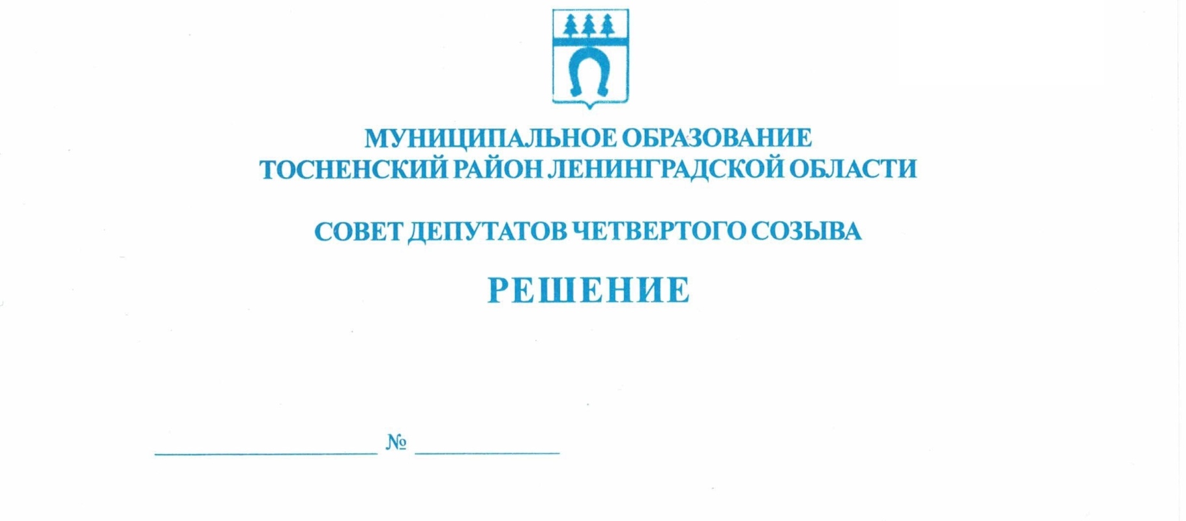

06.03.2024 257

О перерегистрации депутатской фракции
ВПП «ЕДИНАЯ РОССИЯ» в совете депутатов
муниципального образования Тосненский
муниципальный район Ленинградской области

В соответствии с пунктом 5.1 Положения о порядке деятельности депутатских объединений (фракций) совета депутатов муниципального образования Тосненский район Ленинградской области, утвержденного решением совета депутатов муниципального образования Тосненский район Ленинградской области от 28.09.2018 № 213, Регламентом работы совета депутатов муниципального образования Тосненский район Ленинградской области, утвержденным решением совета депутатов муниципального образования Тосненский район Ленинградской области от 31.07.2019 № 261 (с учетом изменений, внесенных решениями совета депутатов муниципального образования Тосненский район Ленинградской области от 20.02.2020 № 44, от 23.06.2020 № 70, от 29.07.2020 № 73, от 31.10.2023 № 232), на основании сведений о численности и составе депутатской фракции ВПП «ЕДИНАЯ РОССИЯ» в совете депутатов муниципального образования Тосненский муниципальный район Ленинградской области по состоянию на 01.03.2024, предоставленных руководителем фракции А.В. Леоновым, совет депутатов муниципального образования Тосненский муниципальный район Ленинградской области

РЕШИЛ:

1. Перерегистрировать депутатскую фракцию ВПП «ЕДИНАЯ РОССИЯ» в совете депутатов муниципального образования Тосненский муниципальный район Ленинградской области в количестве 25 депутатов (приложение) по состоянию на 01.03.2024 года.
2. Аппарату совета депутатов муниципального образования Тосненский муниципальный район Ленинградской области обнародовать настоящее решение.

Глава Тосненского муниципального района А.Л. Канцерев

Дудрова Светлана Дмитриевна, 8(81361)33212
Приложение
к решению совета депутатов муниципального образования
Тосненский муниципальный район Ленинградской области
от 06.03.2024 № 257

Список депутатов совета депутатов муниципального образования
Тосненский муниципальный район Ленинградской области,
входящих в состав депутатской фракции
ВПП «ЕДИНАЯ РОССИЯ»

1. Азовкин Геннадий Гарриевич
2. Белозерчик Юрий Вячеславович
3. Бородулин Роман Вадимович
4. Журавлева Юлия Александровна
5. Иванов Алексей Александрович
6. Канцерев Александр Владимирович
7. Канцерев Александр Львович
8. Ким Олег Родионович
9. Кувшинникова Ксения Викторовна
10. Леонов Алексей Вячеславович
11. Матвеева Ольга Геннадьевна
12. Попов Михаил Михайлович
13. Прут Николай Васильевич
14. Приходько Станислав Александрович
15. Сапрыкин Александр Михайлович
16. Сергеев Игорь Анатольевич
17. Степанов Дмитрий Викторович
18. Сафаров Эльшад Рафикович
19. Семенов Сергей Сергеевич
20. Спиридонов Виктор Анатольевич
21. Соковнин Лев Леонидович
22. Соколов Александр Владимирович
23. Уткин Алексей Иванович
24. Шейдаев Сейфулла Агабалаевич
25. Янышева Ирина Сергеевна

